千锋教育 www.qfedu.com

精品课程 全程面授

史上最全的 python 学习路线

Python 是一种编程语言

完成同一个任务，C 语言要写 1000 行代码，Java 只需要写 100 行，而

Python 可能只要 20 行。用 Python 完成项目，编写的代码量更少，代码简短

可读性强，团队协作开发时读别人的代码速度会非常快，使工作变得更加高

效。优雅做开发不再是梦！

根据 TIOBE 最新排名，Python 已超越 C# ，与 Java,C,C++ 成为全球前 5 大流

行编程语言之一。从云端、客户端，到物联网终端，python 应用无处不在。

从国内的百度、阿里、腾讯、网易、新浪，豆瓣，到国外的谷歌、NASA 、

YouTube 、Facebook ，Python 的企业需求逐步上升，各公司都在大规模使用

Python 完成各种任务。

Python 编程简单直接适合快速开发

做真实的自己-用良心做教育

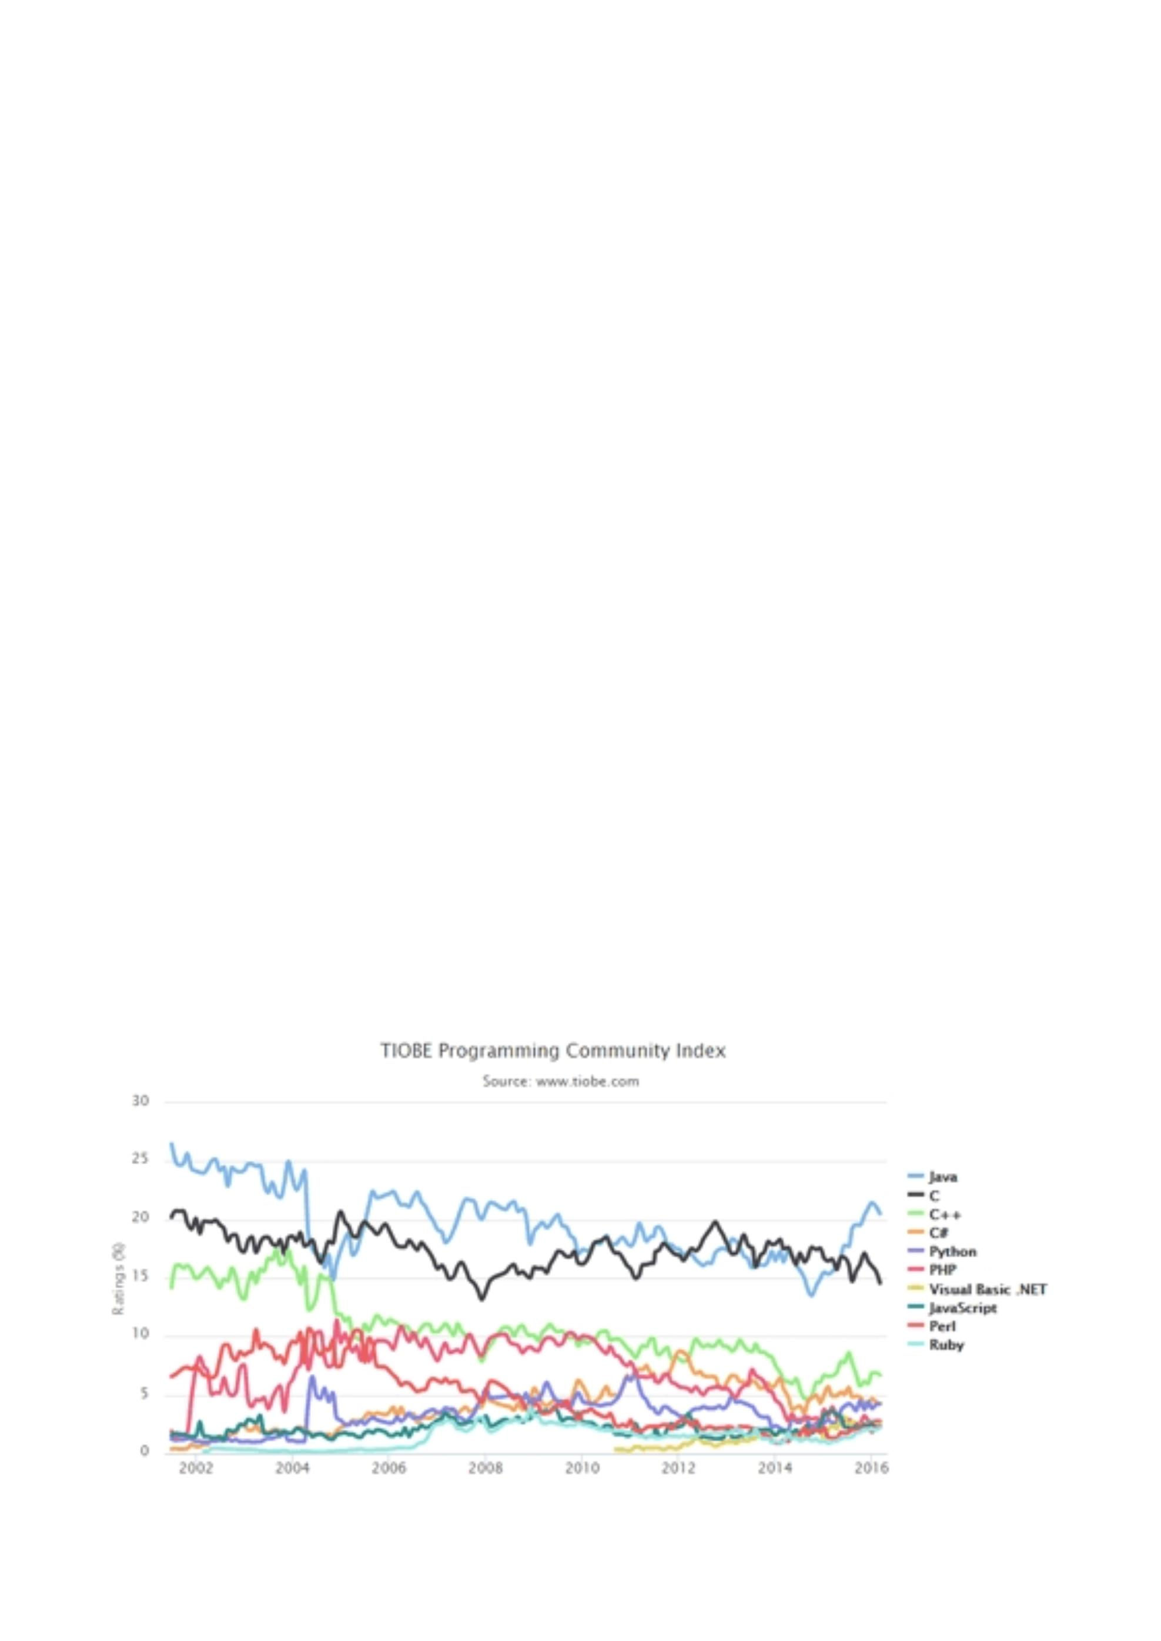

千锋教育 www.qfedu.com

精品课程 全程面授

Python 是美国主流大学受欢迎的入门编程语言，诞生至今已经过 25 个年头。

相对于其他语言，它更加易学、易读，非常适合快速开发。Python 编程简单

直接，难度低于 java，更适合初学编程者，让初学者专注于编程逻辑，而不是

困惑于晦涩的语法细节上。

由于 Python 本身有十分广泛的应用，本期整个 Python 路线图主要计划分成

16 周，120 天左右。

1 ）python 语言基础（python 基础语法入门和项目实践）；

2 ）python 语言高级（学会 python 语言高级技术，能利用 python 进行一般

的数据处理和爬虫）；

3 ）python 全栈工程师前端（学会常用的前端技术）；

4 ）python 全栈工程师后端（学会企业级后端框架 Django ，并能完成一个大

型网站的构建）；

二、Python 高级开发工程师

做真实的自己-用良心做教育

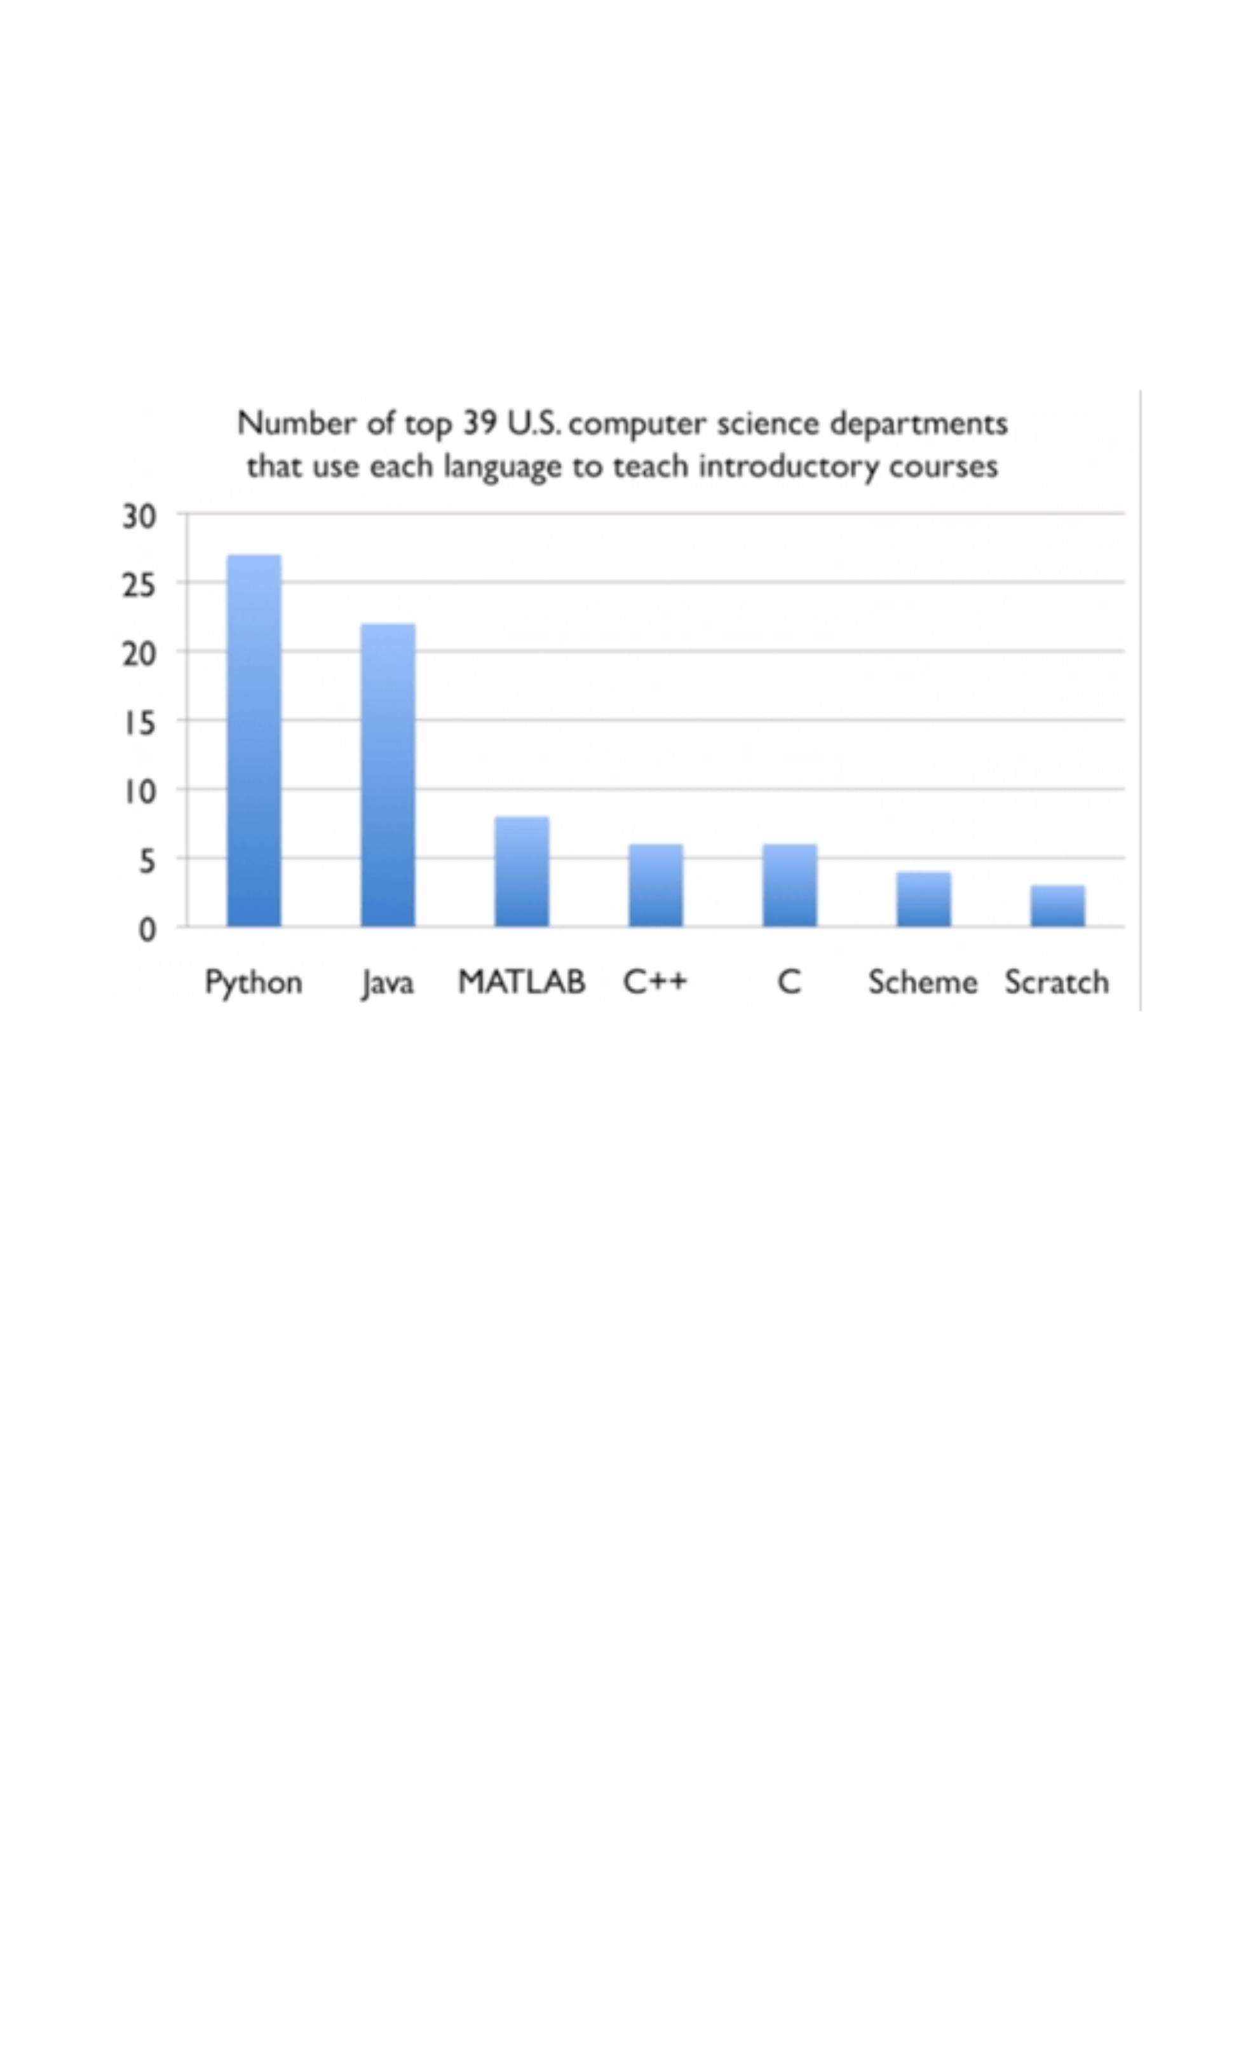

千锋教育 www.qfedu.com

精品课程 全程面授

5 ）python 全栈工程师后端高级（掌握两种轻量级和实时后端框架 Flask 和

Tornado ，完成两个实际项目）；

6 ）Linux 基础（掌握 Linux 常用命令和 shell开发技术）；

7 ）Linux 运维自动化开发（掌握 Linux 运维自动化开发原理，并完成相应项目

实践）；

8 ）python 数据分析（掌握 python 数据分析与可视化，了解数据统计和进入

数据分析的原理，完成相应项目）；

9 ）python 大数据（掌握 python 大数据的原理和实践）；

10 ）python 机器学习（掌握机器学习基本原理，掌握有监督学习常用算法，

掌握无监督学习聚类算法，完成多个实战项目）。

做真实的自己-用良心做教育



千锋教育 www.qfedu.com

精品课程 全程面授

做真实的自己-用良心做教育

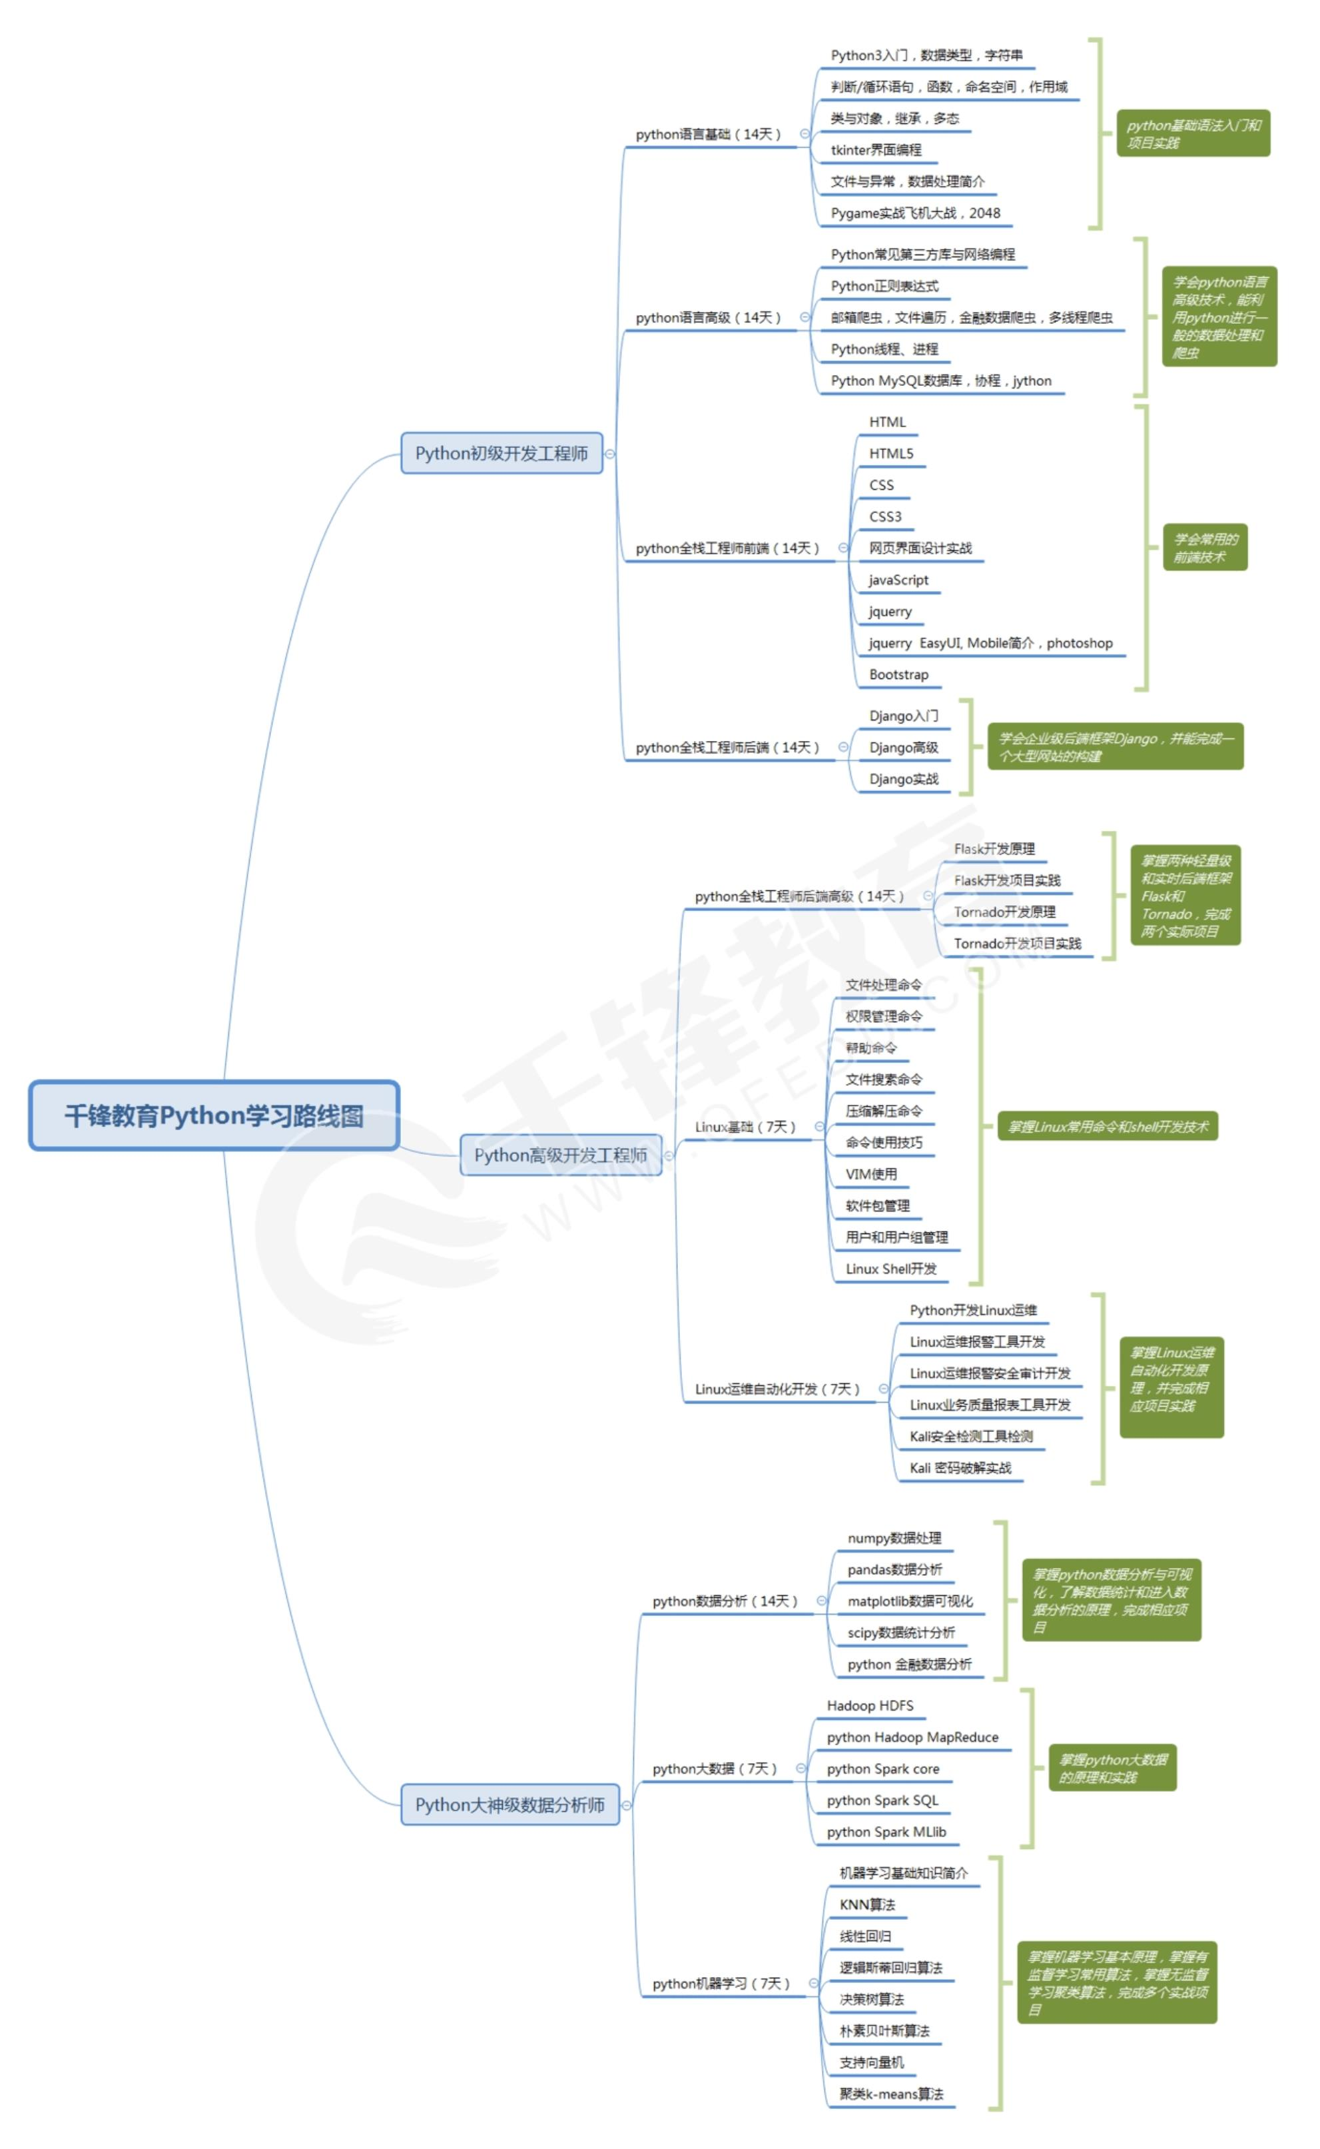

千锋教育 www.qfedu.com

精品课程 全程面授

千锋教育对于 python 基础部分知识的讲解比如：基础语法，函数，面向对

象，异常等，不会使用相对枯燥的传统的编程语言讲解形式。

项目案例是基于大数据分析的，而数据也是 Python 市场最有价值的需求。

例如，在讲文件 IO 时会结合开房数据，腾讯 QQ 数据等等将近 500G 的企业

级真实数据，很能激发学生的学习兴趣，也能让学生深切体会到大数据分析的

特点，而不是只讲理论。

希望今天的这篇千锋教育 Python 学习路线图能够帮助大家更好去学习，早日

成为 Python 大神。

做真实的自己-用良心做教育

